Агапкин Михаил Иванович
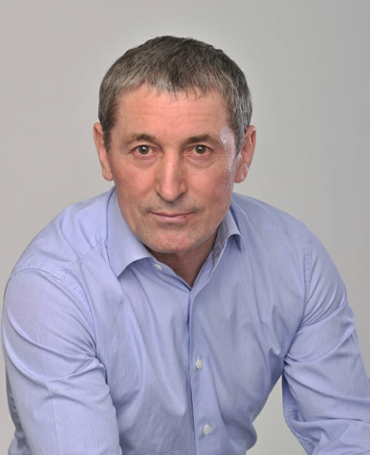
Председатель Комитета Рязанской областной Думы по бюджету и налогам, член Комитета Рязанской областной Думы по социальным вопросам
Фракция Партии «ЕДИНАЯ РОССИЯ»
Избирательный округ № 15
Депутат Рязанской областной Думы VII созыва по одномандатному избирательному округу № 15, выдвинут Рязанским региональным отделением Всероссийской политической партии «Единая Россия».
Родился 22 февраля 1958 года в деревне Свищевке Чучковского района Рязанской области. В 1986 окончил Московский автомеханический техникум, в 2002 году – Рязанскую сельскохозяйственную академию имени П.А. Костычева по специальности «Экономика и управление аграрным производством».
С 1976 по 1978 год служил в Вооруженных Силах СССР.
Трудовую деятельность начал с 1976 года. Работал слесарем механосборочных работ Рязанского станкозавода, Рязанского конденсаторного завода, заместителем генерального директора по общим вопросам Рязанского завода ЖБИ, генеральным директором АООТ завод ЖБИ № 5. С 2013 по 2016 год – заместитель генерального директора по экономике и финансам в управлении ООО «Завод ЖБИ – 5». С 2016 по 2020 год – председатель Комитета Рязанской областной Думы по бюджету и налогам на профессиональной постоянной основе. В настоящее время директор по развитию проектов ООО «Компания Гермес».
В 2004 году был избран депутатом Рязанского городского Совета, в 2008 году – депутатом Рязанской городской Думы. С 2010 года избирался депутатом Рязанской областной Думы V, VI, VII созывов.
Награжден знаком «Почетный строитель России» (2007 г.), памятным знаком «За наивысшие достижения» (2013 г.), Благодарностью Рязанской областной Думы (2014 г.), памятным знаком Губернатора Рязанской области «Благодарность от Земли Рязанской» (2015 г.), Почетной грамотой Совета Федерации Федерального Собрания Российской Федерации (2018 г.), Почетной грамотой Губернатора Рязанской области (2019 г.).
Женат, имеет двух сыновей и дочь.

Алабин Петр Константинович
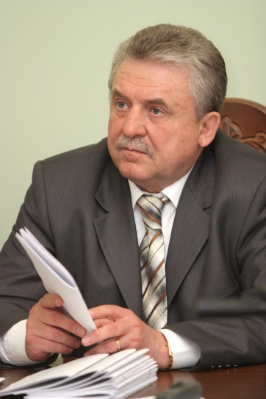
Заместитель председателя Комитета Рязанской областной Думы по вопросам государственного устройства и местного самоуправления
Фракция Партии «ЕДИНАЯ РОССИЯ»
Избирательный округ № 2
Депутат Рязанской областной Думы VII созыва по одномандатному избирательному округу № 2, выдвинут Рязанским региональным отделением Всероссийской политической партии «Единая Россия».
Родился 10 февраля 1953 года в селе Кумино Кораблинского района Рязанской области. Окончил в 1985 году Рязанский сельскохозяйственный институт по специальности «Механизация сельского хозяйства». Кандидат экономических наук, академик Академии проблем подъема экономики России.
Трудовую деятельность начал в 1971 году. Работал шофером, заведующим гаражом, главным инженером, директором совхоза им. Мичурина. С 1991 по 2005 год – глава администрации Скопинского района. С 2005 по 2015 год замещал должность заместителя Председателя Рязанской областной Думы на профессиональной постоянной основе. С 2015 по 2020 год – заместитель председателя Комитета Рязанской областной Думы по имущественным и земельным отношениям на профессиональной постоянной основе.
С 1994 года избирался депутатом Рязанской областной Думы I, II, III, IV, V, VI, VII созывов.
Награжден Орденом Трудового Красного Знамени (1990 г.), Почетной грамотой Рязанской областной Думы (1999 г.), Орденом Почета (2003 г.), Медалью Русской православной церкви Святого Благоверного князя Даниила Московского (2003 г.), Орденом Петра Великого II степени (2007 г.), почетным знаком «За заслуги перед Рязанской областью» (2010 г.), Благодарностью Рязанской областной Думы (2013 г.), памятным знаком Губернатора Рязанской области «ЗА НАИВЫСШИЕ ДОСТИЖЕНИЯ» (2013 г.), Почетной грамотой Государственной Думы ФС РФ (2014 г.), памятным знаком Губернатора Рязанской области «Благодарность от Земли Рязанской» (2018 г.), Почетным знаком Рязанской областной Думы (2019 г.).
Женат, имеет сына.

Ачалов Александр Евгеньевич
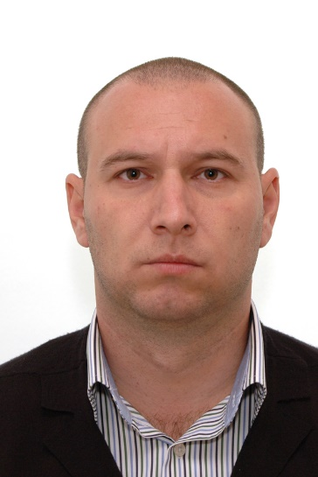
Член Комитета Рязанской областной Думы по вопросам государственного устройства и местного самоуправления, член Комитета Рязанской областной Думы по Регламенту, мандатным вопросам и депутатской этике
Фракция Партии «ЕДИНАЯ РОССИЯ»
Избирательный округ № 16
Депутат Рязанской областной Думы VII созыва по одномандатному избирательному округу № 16, выдвинут Рязанским региональным отделением Всероссийской политической партии «Единая Россия».
Родился 9 марта 1979 года в городе Кишиневе Республики Молдова. Окончил в 2001 году Рязанский институт ВДВ имени генерала Маргелова В.Ф. по специальности «Командная тактическая воздушно-десантных войск. Военные гусеничные и колесные машины», в 2002 году прошел профессиональную переподготовку в Московской Академии государственного и муниципального управления РАГС при Президенте РФ по специальности «Государственное и муниципальное управление». В 2013 году окончил Московскую академию экономики и права по специальности «Юриспруденция».
С 1996 по 2002 год служил в Вооруженных Силах Российской Федерации. Офицер запаса.
С 2003 года работал охранником ООО ЧОП «Легионер Р», г. Москва; директором проекта ООО «Вест-АРТ», г. Москва; главным бухгалтером, коммерческим директором, директором ООО «Правильная компания», г. Рязань; директором муниципального предприятия «Баккара» города Рязани; с 2015 года – директор ООО «Бизнес-Решения», г. Рязань, с 2017 года – директор ООО «С-Инвест», г. Рязань.
С 2015 года избирался депутатом Рязанской областной Думы VI, VII созывов.
Женат, воспитывает двух сыновей и дочь.

Баринова Татьяна Анатольевна
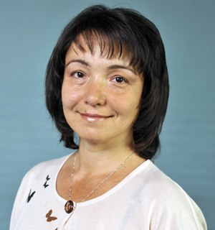
Заместитель председателя Комитета Рязанской областной Думы по экологии и природопользованию, член Комитета Рязанской областной Думы по экономическим вопросам
Фракция Партии «ЕДИНАЯ РОССИЯ»
Депутат Рязанской областной Думы VII созыва по единому избирательному округу (внутрирегиональная группа №20) от Рязанского регионального отделения Всероссийской политической партии «Единая Россия».
Родилась 15 декабря 1970 года в Рязани.
В 1993 году окончила Рязанский сельскохозяйственный институт имени профессора П.А. Костычева.
Трудовую деятельность начала в 1993 году ассистентом кафедры бухгалтерского учета Рязанского сельскохозяйственного института имени профессора П.А. Костычева. С 1995 года по 1998 год – старший преподаватель кафедры бухгалтерского учета Рязанской государственной сельскохозяйственной академии им. П.А. Костычева. С 2019 года по 2020 год – заместитель председателя Комитета Рязанской областной Думы по Регламенту, мандатным вопросам и депутатской этике на профессиональной постоянной основе. С марта 2022 года – заместитель председателя Комитета Рязанской областной Думы по экологии и природопользованию на профессиональной постоянной основе.
С 2015 года избиралась депутатом Рязанской областной Думы VI, VII созывов.
Награждена памятным знаком Губернатора Рязанской области «Благодарность от Земли Рязанской» (2015 г.), Почетной грамотой Рязанской областной Думы (2017 г.).
Замужем, имеет сына.

Боронтов Дмитрий Евгеньевич
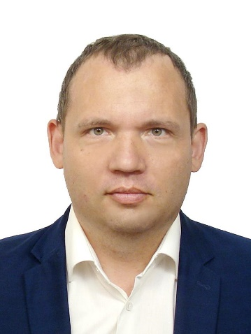
Член Комитета Рязанской областной Думы по экономическим вопросам, член Комитета Рязанской областной Думы по имущественным и земельным отношениям
Фракция Партии ЛДПР
Депутат Рязанской областной Думы VII созыва по единому избирательному округу (внутрирегиональная группа №15)от Рязанского регионального отделения Политической партии ЛДПР – Либерально-демократической партии России.
Родился 19 сентября 1978 года в городе Рязани. В 2003 году окончил Московский институт экономики и права по специальности «Юриспруденция».
Трудовую деятельность начал с 1997 года. Работал слесарем по ремонту автомобилей, оператором электронно-вычислительных машин АООТ «Поликонд». С 2002 года по 2003 год проходил службу в Управлении ФНС России по Рязанской области и в органах внутренних дел УВД Рязанской области. С сентября 2003 года – экономист, ведущий экономист ООО «Амальгата». С 2005 года работал в коммерческих структурах города Рязани. В настоящее время – заместитель генерального директора ООО «Международные Логистические Системы».
Награжден знаком Губернатора Рязанской области «За усердие» (2020 г.), памятным знаком Губернатора Рязанской области «270 лет со дня рождения Германа Аляскинского» (2021 г.).
Женат, воспитывает сына и дочь.

Глазунов Александр Николаевич
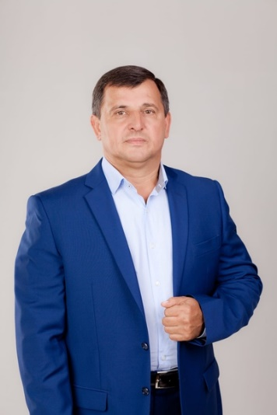
Член Комитета Рязанской областной Думы по бюджету и налогам, член Комитета Рязанской областной Думы по имущественным и земельным отношениям
Фракция Партии «ЕДИНАЯ РОССИЯ»
Избирательный округ № 6
Депутат Рязанской областной Думы VII созыва по одномандатному избирательному округу № 6, выдвинут Рязанским региональным отделением Всероссийской политической партии «Единая Россия».
Родился 3 ноября 1965 года в городе Рязани. Окончил в 1995 году Всероссийской заочный финансово-экономический институт г. Москвы по специальности «Финансы и кредит» и в 2000 году – РГПУ им. С.А. Есенина по специальности «Физическая культура».
Трудовую деятельность начал с 1984 года. Работал слесарем, водителем, мастером АООТ «Нефтьстройсервис», заместителем начальника торгово-коммерческого отдела, заместителем директора по общим вопросам ЛВЗ «Рязанский», директором, председателем совета директоров ООО «Ликероводочный завод «Касимовский». С 2005 по 2010 год – заместитель председателя Комитета Рязанской областной Думы по экономической политике, промышленности и предпринимательству на профессиональной постоянной основе, с 2010 по 2015 год – заместитель председателя Комитета Рязанской областной Думы по экономическим вопросам на профессиональной постоянной основе. В настоящее время работает заместителем генерального директора по общим вопросам ООО «РИК-ХОЛДИНГ».
С 2005 года избирался депутатом Рязанской областной Думы IV, V, VI, VII созывов.
Награжден почетным гражданским орденом Серебряная Звезда «Общественное признание», медалью «За доброту и щедрость», Почетной грамотой Рязанской областной Думы, Почетной грамотой Губернатора Рязанской области (2015 г.), благодарностью Председателя Совета Федерации Федерального Собрания Российской Федерации (2019 г.), памятным знаком Губернатора Рязанской области «Благодарность от Земли Рязанской» (2020 г.).
Женат, имеет дочь и двух сыновей.

Глазунов Андрей Александрович
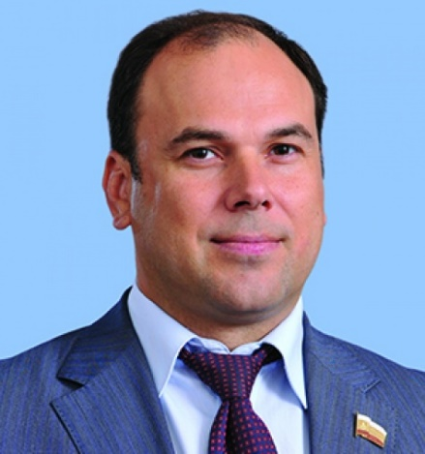
Член Комитета Рязанской областной Думы по экологии и природопользованию, член Комитета Рязанской областной Думы по Регламенту, мандатным вопросам и депутатской этике
Фракция Партии «ЕДИНАЯ РОССИЯ»
Избирательный округ № 17
Депутат Рязанской областной Думы VII созыва по одномандатному избирательному округу № 17, выдвинут Рязанским региональным отделением Всероссийской политической партии «Единая Россия».
Родился 5 апреля 1976 года в городе Рязани.
В 2007 году окончил Академию права и управления (институт) по специальности «Юриспруденция», в 2011 году – Академию права и управления Федеральной службы исполнения наказаний по специальности «Государственное и муниципальное управление».
Трудовую деятельность начал с 1993 года. Работал транспортировщиком бетоносмесительного цеха ОАО «Бетон», охранником РРОО «Истоки», директором ООО «АСПЕКТ-интерсервис», коммерческим директором ООО «Максотэк», генеральным директором, заместителем генерального директора ООО «Торговый дом «Андреевский». С 2008 года по апрель 2010 года замещал должности в Правительстве Рязанской области: помощника Губернатора Рязанской области, руководителя секретариата Губернатора Рязанской области, начальника главного управления контроля и государственного административно-технического надзора Рязанской области. С апреля 2010 года по октябрь 2015 года – председатель Комитета Рязанской областной Думы по Регламенту, мандатным вопросам и депутатской этике на профессиональной постоянной основе, заместитель председателя Комитета Рязанской областной Думы по имущественным и земельным отношениям на профессиональной постоянной основе. С октября 2015 года по июль 2017 года – министр региональной безопасности и контроля Рязанской области. Далее занимал должности заместителя генерального директора ООО РАЗ «Тангстоун», исполнительного директора ООО «ФАЗАР». В настоящее время – исполнительный директор ООО «Вектор».
С 2010 года избирался депутатом Рязанской областной Думы V, VI, VII созывов.
Женат, воспитывает двух сыновей и двух дочерей.

Гришков Сергей Иванович
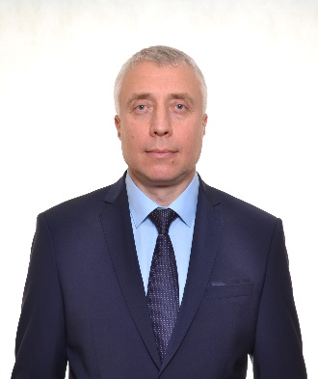
Председатель Комитета Рязанской областной Думы по имущественным и земельным отношениям, член Комитета Рязанской областной Думы по вопросам государственного устройства и местного самоуправления
Фракция Партии «ЕДИНАЯ РОССИЯ»
Избирательный округ № 5
Депутат Рязанской областной Думы VII созыва по одномандатному избирательному округу № 5, выдвинут Рязанским региональным отделением Всероссийской политической партии «Единая Россия».
Родился 4 июня 1970 года в деревне Гулынки Спасского района Рязанской области.
В 2017 году окончил ЧОУ ВО «Санкт-Петербурский университет технологий управления и экономики» по направлению подготовки «Менеджмент», в 2020 году окончил тот же университет по специальности «Юриспруденция».
С 1988 года по 1990 год проходил службу в Советской Армии.
Трудовую деятельность начал в 1990 году водителем ООО «Агроспецстрой». С 1996 года по 2014 год занимался индивидуальной предпринимательской деятельностью. С 2014 года по 2017 год – глава Спасского муниципального района, председатель Спасской районной Думы.
Женат, воспитывает двух сыновей и дочь.

Гусева Татьяна Васильевна
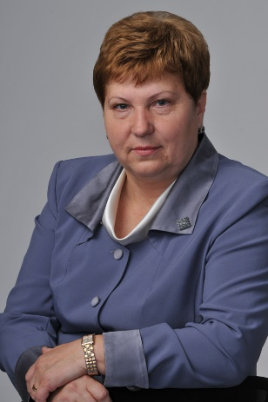
Член Комитета Рязанской областной Думы по экономическим вопросам
Фракция Партии «ЕДИНАЯ РОССИЯ»
Избирательный округ № 13
Депутат Рязанской областной Думы VII созыва по одномандатному избирательному округу № 13, выдвинута Рязанским региональным отделением Всероссийской политической партии «Единая Россия».
Родилась 9 января 1957 года в городе Рязани. Окончила в 1979 году Московский областной государственный институт физической культуры по специальности «Физическая культура и спорт» и в 1984 году – Московский государственный университет им. М.В. Ломоносова по специальности «Журналистика (литературный работник газеты)».
Трудовую деятельность начала в 1975 году. Работала кладовщиком, контролером учреждения ИЗ-48/2 ГУВД Мосгорисполкома, г. Москва; инструктором по спорту физкультурного спортивного Ордена Ленина общества «Динамо», г. Москва; мастером спортсооружений Московского областной совета «Динамо»; тренером по конькобежному спорту ДЮСШ № 3 МГС ДСО «Буревестник»; преподавателем кафедры физического воспитания и спорта Московского ордена Ленина и трудового Красного Знамени государственного университета имени М.В. Ломоносова; корреспондентом редакции газеты «Рязанский комсомолец»; обозревателем редакции Рязанской газеты профсоюзов «Голос»; помощником директора по рекламе фирмы «Ин Тран», г. Рязань; с 1993 года по декабрь 2023 года – президент Рязанской торгово-промышленной палаты.
Ведет активную общественную деятельность.
С 2015 года избиралась депутатом Рязанской областной Думы VI, VII созывов.
Награждена Почетной грамотой Губернатора Рязанской области (2007 г.), Почетной грамотой Министерства промышленности, науки и технологий Российской Федерации, Почетной грамотой Губернатора Рязанской области (2012 г.), памятным знаком Губернатора Рязанской области «Благодарность от Земли Рязанской» (2013 г.), почетным знаком «За заслуги перед Рязанской областью» (2016 г.), знаком Губернатора Рязанской области «За усердие» (2016 г.), Благодарностью Председателя Совета Федерации Федерального Собрания Российской Федерации (2017 г.), Почетной грамотой Президента Российской Федерации, 2018 г.
Замужем, имеет двух сыновей.

Дрейлих Виктор Валерьевич
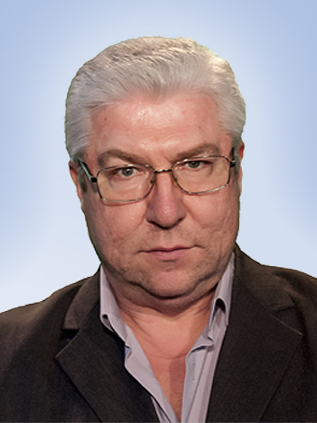
Заместитель председателя Комитета Рязанской областной Думы по социальным вопросам
Фракция Партии «ЕДИНАЯ РОССИЯ»
Депутат Рязанской областной Думы VII созыва по единому избирательному округу (внутрирегиональная группа №3) от Рязанского регионального отделения Всероссийской политической партии «Единая Россия».
Родился 11 января 1961 года на ст. Ефимовская Ленинградской области. Окончил Саратовскую государственную консерваторию имени Л.В. Собинова по специальности «Хоровое дирижирование».
Трудовую деятельность начал с 1981 года. Работал сторожем ОВД Волжского РОВД города Саратова; председателем торгово-закупочного кооператива «Универсам», г. Саратов; начальником отдела снабжения фирмы «Артур» ЛТД, г. Саратов; директором ООО «Галактика», г. Саратов; заместителем председателя по рекламно-коммерческой деятельности ФГУП «ГТРК «Волгоград – ТРВ» (дочернее предприятие ВГТРК); первым заместителем председателя ФГУП «ВГТ и РК» «Волгоград – ТРВ»; заместителем директора филиала (по совместительству первым заместителем Председателя ФГУП «ВГТ и РК «Волгоград – ТРВ»). С 2006 года по настоящее время – директор филиала ВГТРК ГТРК «ОКА».
С 2015 года избирался депутатом Рязанской областной Думы VI, VII созывов.
Награжден Почетной грамотой Губернатора Рязанской области (2011 г.), Почетной грамотой Рязанской областной Думы (2011 г.), памятным знаком Губернатора Рязанской области «Благодарность от Земли Рязанской» (2012 г.), благодарностью Председателя Совета Федерации Федерального Собрания Российской Федерации (2019 г.), почетным знаком «За заслуги перед Рязанской областью» (2020 г.), Почетной грамотой Совета Федерации Федерального Собрания Российской Федерации (2021 г.).
В 2016 году присвоено почетное звание «Почетный работник печати и средств массовой информации Рязанской области».
Женат.

Жукаев Александр Александрович
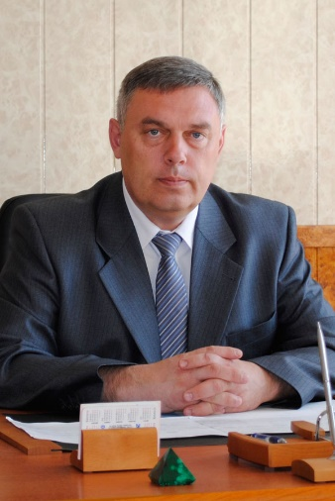
Председатель Комитета Рязанской областной Думы по вопросам государственного устройства и местного самоуправления, член Комитета Рязанской областной Думы по экономическим вопросам
Фракция Партии «ЕДИНАЯ РОССИЯ»
Избирательный округ № 14
Депутат Рязанской областной Думы VII созыва по одномандатному избирательному округу № 14, выдвинут Рязанским региональным отделением Всероссийской политической партии «Единая Россия».
Родился 30 ноября 1961 года в городе Перми.
Окончил Свердловское высшее военно-политическое танко-артиллерийское училище имени Л.И. Брежнева по специальности «Военно-политическая наземной артиллерии»; Военно-политическую академию имени В.И. Ленина по специальности «Военно-педагогическая, оперативно-тактическая Сухопутных войск»; РГПУ имени С.А. Есенина по специальности «Юриспруденция».
С 1979 по 1995 год служил в Вооруженных Силах СССР и Российской Федерации.
С 1995 по 2005 год – служба в Рязанской таможне.
С 2005 года работал директором по кадрам и безопасности, заместителем генерального директора ЗАО «Русская кожа», г. Рязань; генеральным директором ОАО «Сафьян», г. Рязань; директором, генеральным директором ЗАО «Точинвест», г. Рязань. В настоящее время – директор АО «Точинвест», г. Рязань.
С 2015 года избирался депутатом Рязанской областной Думы VI, VII созывов.
Награжден Орденом «За военные заслуги» (1995 г.), Почетной грамотой Губернатора Рязанской области (2011 г.), памятным знаком Губернатора Рязанской области «Благодарность от Земли Рязанской» (2016 г.), благодарностью Губернатора Рязанской области (2019 г.), благодарностью Председателя Совета Федерации Федерального Собрания Российской Федерации (2021 г.), почетным знаком «За заслуги перед Рязанской областью» (2021 г.).
Женат, имеет дочь.

Игнатов Николай Анатольевич
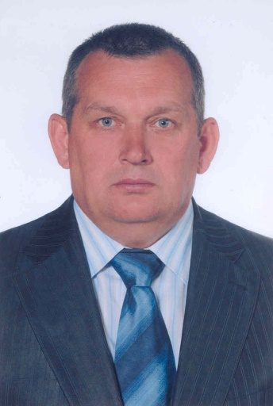
Член Комитета Рязанской областной Думы по аграрным вопросам
Фракция Партии «ЕДИНАЯ РОССИЯ»
Избирательный округ № 1
Депутат Рязанской областной Думы VII созыва по одномандатному избирательному округу № 1, выдвинут Рязанским региональным отделением Всероссийской политической партии «Единая Россия».
Родился 25 февраля 1963 года в селе Канищево Новодеревенского района Рязанской области.
Окончил ФГОУ ВПО «Рязанская государственная сельскохозяйственная академия имени профессора П.А. Костычева» по специальности «Зоотехния».
Трудовую деятельность начал с 1984 года. Работал главным зоотехником, председателем колхоза «За мир», Рязанская область; с 2000 года по 2019 год – председатель СПК «Мир», Рязанская область; с 2019 года (в связи с реорганизацией) по настоящее время – директор ООО «Мир».
С 2010 года избирался депутатом Рязанской областной Думы V, VI, VII созывов.
Награжден медалью «За вклад в развитие агропромышленного комплекса России» (2008г.), памятным знаком Губернатора Рязанской области «Благодарность от Земли Рязанской» (2013 г.), памятным знаком «За наивысшие достижения» (2010 г.), Почетной грамотой Губернатора Рязанской области (2015 г.), памятным знаком «Меценат и благотворитель года» (2016 г.), почетным знаком «За заслуги перед Рязанской областью» (2018 г.).
В 2008 году присвоено звание «Заслуженный работник сельского хозяйства Российской Федерации».
Женат, имеет дочь.

Калашников Александр Владимирович
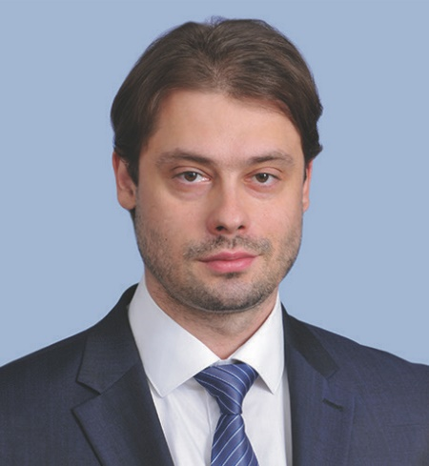
Член Комитета Рязанской областной Думы по бюджету и налогам, член Комитета Рязанской областной Думы по имущественным и земельным отношениям
Фракция Партии «ЕДИНАЯ РОССИЯ»
Депутат Рязанской областной Думы VII созыва по единому избирательному округу (внутрирегиональная группа №5) от Рязанского регионального отделения Всероссийской политической партии «Единая Россия».
Родился 13 декабря 1978 года в городе Рязани.
Окончил в 2000 году Рязанский государственный педагогический университет имени С.А. Есенина по специальности «Юриспруденция», а в 2003 году – аспирантуру при Рязанской государственной сельскохозяйственной академии имени профессора П.А. Костычева по специальности «Экономика и управление народным хозяйством».
Трудовую деятельность начал в 1997 году. Работал заместителем директора АОЗТ «Рязанский торговый дом», генеральным директором, финансовым директором ООО «РТЦ «Прио – эхо», начальником отдела инвестиционных программ ОАО «Объединенная промышленно-строительная компания», заместителем директора ООО «Рязанский торговый дом». В настоящее время – заместитель генерального директора ОАО «Рязаньстройсервис», с 2005 года является индивидуальным предпринимателем.
Женат, воспитывает двух сыновей и двух дочерей.

Князев Антон Александрович
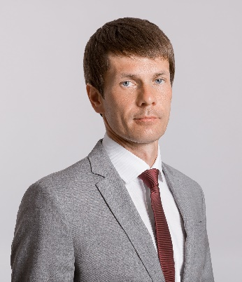
Член Комитета Рязанской областной Думы по экологии и природопользованию, член Комитета Рязанской областной Думы по Регламенту, мандатным вопросам и депутатской этике
Фракция Партии «ЕДИНАЯ РОССИЯ»
Депутат Рязанской областной Думы VII созыва по единому избирательному округу (внутрирегиональная группа №2) от Рязанского регионального отделения Всероссийской политической партии «Единая Россия».
Родился 15 марта 1985 года в городе Рязани.
Окончил в 2008 году Рязанский государственный университет имени С.А. Есенина по специальности «Физическая культура», в 2009 году – Рязанский государственный университет имени С.А. Есенина по специальности «Налоги и налогообложение». В 2015 году окончил магистратуру Рязанского государственного университета имени С.А. Есенина по направлению подготовки «Юриспруденция».
Трудовую деятельность начал с 2003 года. Занимал руководящие должности в различных коммерческих организациях. С 2016 года – директор ГАУ РО «Центр спортивной подготовки «Академия тенниса им. Н.Н. Озерова».
Присвоено почетное звание «Почетный работник физической культуры, спорта и туризма Рязанской области» (2021 г.).
Награжден Почетной грамотой Рязанской городской Думы (2020 г.), знаком Губернатора Рязанской области «125 лет со дня рождения Сергея Есенина» (2020 г.), Благодарственным письмом Рязанской областной Думы (2019 г.), благодарностью министерства физической культуры и спорта Рязанской области (2019 г.), Почетной грамотой Комитета по физической культуре, спорту и делам молодежи Государственной Думы Федерального Собрания Российской Федерации (2016 г.), Почетной грамотой Рязанской областной Думы (2015 г.), Благодарностью Рязанской областной Думы (2013 г.).
Воспитывает трех дочерей и сына.

Лукьянов Сергей Иванович
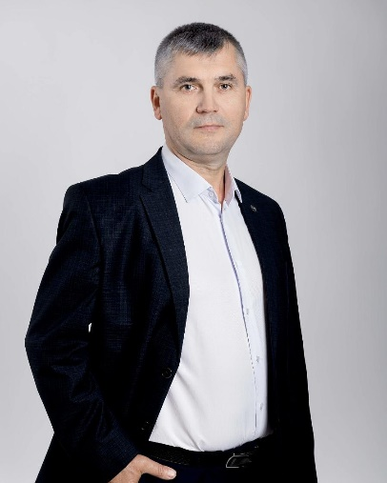
Заместитель председателя Комитета Рязанской областной Думы по вопросам государственного устройства и местного самоуправления, член Комитета Рязанской областной Думы по имущественным и земельным отношениям
Фракция Партии «ЕДИНАЯ РОССИЯ»
Депутат Рязанской областной Думы VII созыва по единому избирательному округу (внутрирегиональная группа №7) от Рязанского регионального отделения Всероссийской политической партии «Единая Россия».
Родился 2 марта 1968 года на ст. Катраник Фалештского района Республики Молдова.
Окончил в 1992 году Рязанское высшее воздушно-десантное командное дважды Краснознаменное училище имени Ленинского Комсомола по специальности «Командная тактическая воздушно-десантных войск» и в 2011 году – ФГБОУ ВПО «Российская академия народного хозяйства и государственной службы при Президенте РФ» г. Москвы по специальности «Государственное и муниципальное управление».
С 1987 по 1988 год служил по призыву в СГВ (Польша).
С 1988 по 1992 год – курсант Рязанского высшего воздушно-десантного командного училища имени Ленинского Комсомола. С 1992 года по 2017 год – служба в Вооруженных Силах Российской Федерации. С 2010 года по 2017 год – начальник 309 центра специальной физической подготовки и выживания Воздушно-десантных войск, Западный военный округ. С 2018 года по 2020 год – заместитель председателя Комитета Рязанской областной Думы по экономическим вопросам на профессиональной постоянной основе. С 2020 года по март 2022 – заместитель председателя Комитета Рязанской областной Думы по экологии и природопользованию на профессиональной постоянной основе. С марта 2022 года – заместитель председателя Комитета Рязанской областной Думы по вопросам государственного устройства и местного самоуправления на профессиональной постоянной основе.
С 2015 года избирался депутатом Рязанской областной Думы VI, VII созывов.
Награжден медалью «За укрепление боевого содружества» (1999 г.), медалью «За отличие в военной службе» III степени (1998 г.), медалью «За отличие в военной службе» II степени (2003 г.), медалью «80 ЛЕТ ГОСКОМСПОРТУ РОССИИ» (2003 г.), медалью Министерства обороны РФ «За воинскую доблесть» II степени (2005 г.), медалью ордена «За заслуги перед Отечеством» II степени (2005 г.), знаком «Отличник физической культуры и спорта» (2005 г.), медалью Министерства обороны РФ «Генерал армии Маргелов» (2006 г.), медалью Министерства обороны РФ «За воинскую доблесть» I степени (2008 г.), орденом «За военные заслуги» (2009 г.), медалью Министерства обороны РФ «За укрепление боевого содружества» (2012 г.), ценным подарком Губернатора Рязанской области (2015 г.), памятным знаком Губернатора Рязанской области «Благодарность от Земли Рязанской» (2018 г.).
Женат, имеет сына и дочь.

Макариков Николай Никанорович
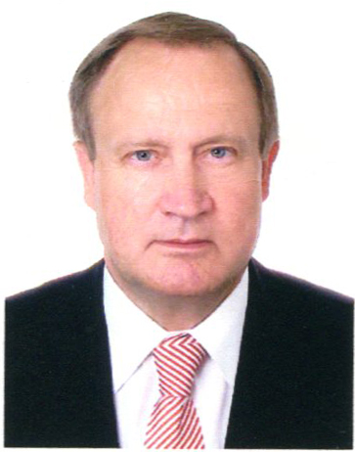
Заместитель Председателя Рязанской областной Думы, член Комитета Рязанской областной Думы по экологии и природопользованию, член Комитета Рязанской областной Думы по имущественным и земельным отношениям
Фракция Партии «ЕДИНАЯ РОССИЯ»
Депутат Рязанской областной Думы VII созыва по единому избирательному округу (внутрирегиональная группа №4) от Рязанского регионального отделения Всероссийской политической партии «Единая Россия».
Родился 26 сентября 1948 года в селе Горбуновка Сасовского района Рязанской области. Окончил в 1982 году Высшую школу КГБ СССР имени Ф.Э. Дзержинского по специальности «Правоведение», в 2003 году – Академию права и управления по специальности «Государственное и муниципальное управление.
С 1968 года по 2008 год – служба в Вооруженных силах, органах КГБ, ФСБ, ФСКН.
С 2008 года по 2012 год – председатель Счетной палаты Рязанской области. В 2008 году был Советником Губернатора Рязанской области. С 2012 по 2017 год – советник главы администрации г. Рязани, ведущий аналитик администрации г. Рязани, с 2017 по 2021 год - ведущий аналитик администрации Рыбновского района Рязанской области. В 2020 году избран депутатом Рязанской областной Думы VII созыва.
Награжден орденом «Красной Звезды» (1989 г.), Почетной грамотой Рязанской областной Думы (2004 г.), орденом «Почета» (2008 г.), Благодарностью Рязанской областной Думы (2018 г.).
Женат, имеет дочь.

Малюгин Виктор Герасимович
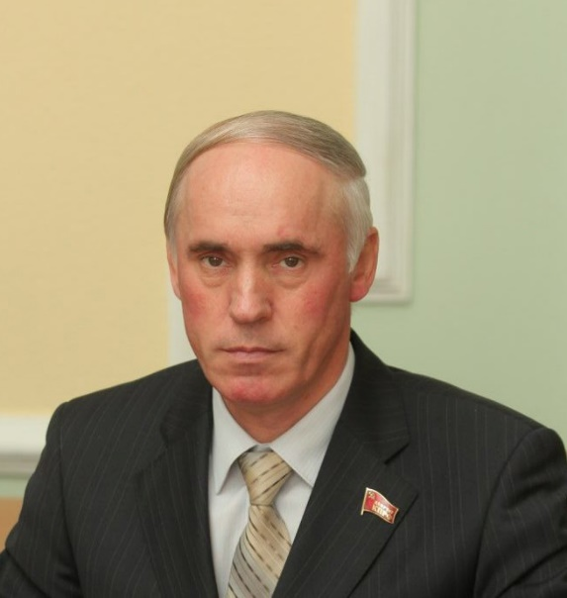
Член Комитета Рязанской областной Думы по бюджету и налогам, член Комитета Рязанской областной Думы по экономическим вопросам
Фракция Партии КПРФ
Депутат Рязанской областной Думы VII созыва по единому избирательному округу (общерегиональная группаот Рязанского областного отделения партии «КОММУНИСТИЧЕСКАЯ ПАРТИЯ РОССИЙСКОЙ ФЕДЕРАЦИИ».
Родился 7 июля 1954 года в селе Задубровье Шиловского района Рязанской области.
В 1982 году окончил Всесоюзный заочный политехнический институт города Москвы по специальности «Технология машиностроения, металлорежущие станки и инструменты», в 1990 году – Московскую высшую партийную школу, в 2007 году – Рязанскую государственную сельскохозяйственную академию имени П.А. Костычева по специальности «Бухгалтерский учет, анализ и аудит».
В 1973 – 1975 годах служил в рядах Советской Армии.
Трудовую деятельность начал с 1971 года. Работал помощником слесаря, слесарем, мастером, инструктором партийного комитета, ведущим инженером, начальником бюро, секретарем парткома Рязанского радиозавода, инструктором промышленно-транспортного отдела Рязанского горкома КПСС. Дважды, в 1996 и в 2000 годах, был избран депутатом Рязанского городского Совета, где являлся председателем Комитета по бюджету и налогам. С 2003 по 2008 год работал заместителем председателя Счетной палаты Рязанской области. С 2013 по 2015 год – депутат Рязанской областной Думы на профессиональной постоянной основе, с 2015 года по 2020 год – заместитель председателя Комитета Рязанской областной Думы по бюджету и налогам на профессиональной постоянной основе.
С 2010 года избирался депутатом Рязанской областной Думы V, VI, VII созывов.
Награжден Почетной грамотой Ассоциации контрольно-счетных органов Российской Федерации (2007 г.), Почетной грамотой Государственной Думы Федерального Собрания Российской Федерации (2014 г.), памятным знаком Губернатора Рязанской области «Благодарность от Земли Рязанской» (2014 г.), Почетной грамотой Губернатора Рязанской области (2015 г.), ценным подарком Губернатора Рязанской области (2016 г.), благодарностью Губернатора Рязанской области (2018 г.), ценным подарком Губернатора Рязанской области (2019 г.).
Женат.

Материкин Владимир Иванович
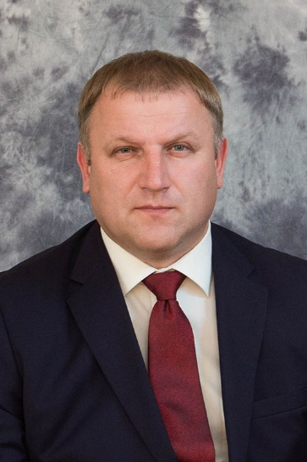
Член Комитета Рязанской областной Думы по аграрным вопросам
Фракция Партии «ЕДИНАЯ РОССИЯ»
Избирательный округ № 9
Депутат Рязанской областной Думы VII созыва по одномандатному избирательному округу № 9, выдвинут Рязанским региональным отделением политической партии «Единая Россия».
Родился 27 января 1978 года в селе Новософьино Щацкого района Рязанской области.
В 2007 году окончил Рязанскую государственную сельскохозяйственную академию имени профессора П.А. Костычева.
С 1998 года работал механиком ТОО «Ново-Софьино», с 2002 года агрономом Новософьинского отделения ООО «МТС НИВА Рязани – Шацкая», с 2006 по 2009 год – главным агрономом филиала ООО «Агрофирма МТС Нива Рязани», с 2009 по 2014 год – главным агрономом ООО «Шацкая», с 2014 по 2017 год – директором ООО Агрофирма «Шацкая». С 2017 по 2022 год – директор ОП № 4 ООО «ОКА МОЛОКО» Шацкого района Рязанской области. С февраля 2022 года по настоящее время – региональный директор по Рязанской области администрации ООО «ОКА МОЛОКО».
С 2015 года избирался депутатом Рязанской областной Думы VI, VII созывов.
Награжден Почетной грамотой Министерства сельского хозяйства Российской Федерации (2009 г.), Благодарностью Министерства сельского хозяйства Российской Федерации (2013 г.), Почетной грамотой министерства сельского хозяйства и продовольствия Рязанской области (2013 г.), Почетной грамотой Министерства сельского хозяйства Российской Федерации (2018 г.), Почетной грамотой Рязанской областной Думы (2019 г.).
Женат, воспитывает двух сыновей.

Митрохин Николай Николаевич
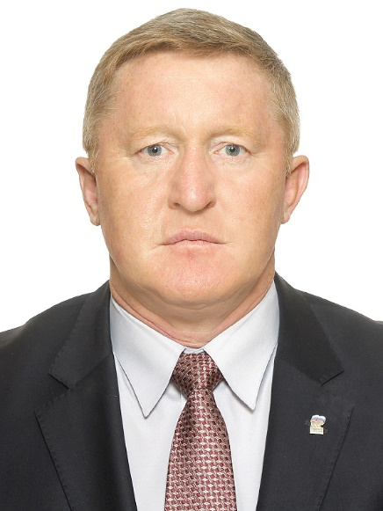
Председатель Комитета Рязанской областной Думы по аграрным вопросам, член Комитета Рязанской областной Думы по Регламенту, мандатным вопросам и депутатской этике
Фракция Партии «ЕДИНАЯ РОССИЯ»
Депутат Рязанской областной Думы VII созыва по единому избирательному округу (внутрирегиональная группа №9)от Рязанского регионального отделения Всероссийской политической партии «Единая Россия».
Родился 1 мая 1962 года в селе Старо-Пластиково Чучковского района Рязанской области.
В 1984 году закончил Шацкий техникум механизации и сельского хозяйства по специальности «Механизация сельского хозяйства». В 2011 году закончил Современный технический институт по специальности «Сервис».
Трудовую деятельность начал в 1979 году трактористом совхоза «Факел» Чучковского района. С 1984 года – председатель колхоза им. Калинина, старший инженер-механик, заведующий гаражом совхоза «Вышгородский». С 1996 года по настоящее время – председатель СПК «Вышгородский».
С 2015 года избирался депутатом Рязанской областной Думы VI, VII созывов.
Награжден Памятным знаком «Меценат и благотворитель года» (2010 г.), Почетной грамотой Губернатора Рязанской области (2010 г., 2012 г.), памятным знаком Губернатора Рязанской области «Благодарность от земли Рязанской» (2012 г.), Благодарностью Губернатора Рязанской области (2008 г., 2012 г.), благодарностью Губернатора Рязанской области «За активную гражданскую позицию и высокий профессионализм» (2012 г.), Почетной грамотой Рязанской областной Думы (2012 г.), Почетной грамотой Государственной Думы Федерального Собрания Российской Федерации (2017 г.), Почетной грамотой Совета Федерации Федерального Собрания Российской Федерации (2019 г.), благодарностью Председателя Совета Федерации Федерального Собрания Российской Федерации (2022 г.).
В 2017 году присвоено почетное звание «Почетный работник агропромышленного комплекса Рязанской области».
Женат, воспитывает четверых детей.

Морозов Вячеслав Анатольевич
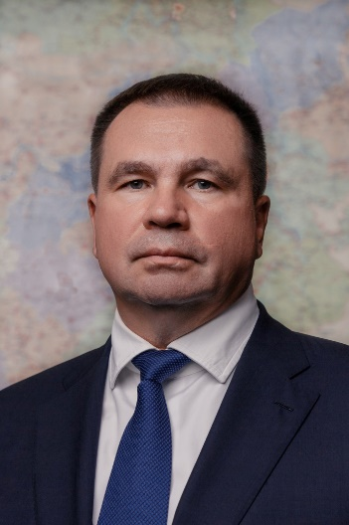
Член Комитета Рязанской областной Думы по бюджету и налогам Фракция Партии «ЕДИНАЯ РОССИЯ»
Избирательный округ № 10
Депутат Рязанской областной Думы VII созыва по одномандатному избирательному округу № 10, выдвинут Рязанским региональным отделением Всероссийской политической партии «Единая Россия».
Родился 8 июня 1970 года в г. Москве.
В 2000 году окончил Московский государственный университет прикладной биотехнологии, в 2006 году – Российскую академию государственной службы при Президенте Российской Федерации, а в 2012 году – Всероссийскую государственную налоговую академию Министерства финансов Российской Федерации. Имеет высшее экономическое, психологическое и юридическое образование.
Кандидат юридических наук.
В период с 1991 года по октябрь 2006 года работал на различных должностях в государственных и унитарных предприятиях.
С 2006 по 2010 годы замещал должность начальника отдела, заместителя руководителя Управления Федерального агентства кадастра объектов недвижимости по Московской области.
С июня 2010 года по сентябрь 2010 года замещал должность заместителя руководителя Управления Федеральной службы государственной регистрации, кадастра и картографии по Московской области.
С сентября 2010 года по январь 2014 года – заместитель руководителя Управления Федеральной налоговой службы по Московской области.
С января 2014 года по сентябрь 2023 года – руководитель Управления Федеральной налоговой службы по Рязанской области.
Награжден нагрудным знаком Министерства финансов РФ «Отличник финансовой работы», знаком отличия ФНС России «Отличник ФНС России», почётными знаками Московской областной Думы «За содействие закону», «За вклад в развитие законодательства», медалью ордена «Ивана Калиты», знаком Губернатора Московской области «За вклад в развитие Московской области», почётным знаком «За заслуги перед Рязанской областью», Почётной грамотой Рязанской областной Думы, почетным знаком «10 лет Росреестру», медалью ФНС «За заслуги» II степени, медалью ФНС «За безупречную службу» II степени, наградой Федеральной службы войск национальной гвардии РФ, Почетной грамотой Совета Федерации Федерального собрания РФ, Орденом РусскойПравославной Церкви благоверного князя Даниила Московского III ст., Благодарственным письмом Полномочного представителя Президента РФ в ЦФО, Благодарностью Министра финансов Российской Федерации.

Мухина Екатерина Борисовна
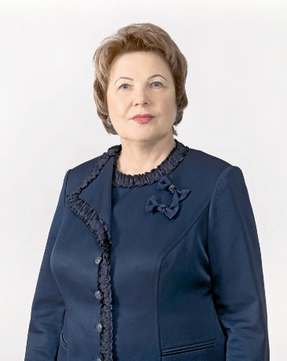
Заместитель председателя Комитета Рязанской областной Думы по бюджету и налогам, член Комитета Рязанской областной Думы по аграрным вопросам
Фракция Партии «ЕДИНАЯ РОССИЯ»
Депутат Рязанской областной Думы VII созыва по единому избирательному округу (внутрирегиональная группа №1) от Рязанского регионального отделения Всероссийской политической партии «Единая Россия».
Родилась 22 апреля 1951 года в деревне Кочугуро-Выселки Милославского района Рязанской области.
Окончила в 1977 году Рязанский сельскохозяйственный институт им. П.А. Костычева с присвоением квалификации «Ученый зоотехник».
Трудовую деятельность начала с 1970 года художественным руководителем клуба Рязанского зооветтехникума. Далее работала методистом, преподавателем, председателем профкома Рязанского совхоза-техникума, кодификатором юридической консультации Железнодорожного района г. Рязани. С 1998 года – председатель Рязанского РК профсоюзов работников АПК, с 2002 года – заместитель председателя, председатель Рязанской районной Думы, с 2010 года – постоянный представитель Рязанской районной Думы в органах государственной власти, местного самоуправления и общественных организаций, заместитель директора МУК «Районный межпоселенческий организационно-методический центр культуры и искусства». С 2011 года по 2020 год – Уполномоченный по правам ребенка в Рязанской области. В настоящее время – заместитель председателя Комитета Рязанской областной Думы по бюджету и налогам.
Награждена почетным знаком Губернатора Рязанской области «За заслуги перед Рязанской областью» (2016 г.), медалью ордена «За заслуги перед Отечеством» II степени (2017 г.), знаком «В память 80-летия Рязанской области» (2017 г.), знаком отличия «Знак великого князя Олега Рязанского» (2020 г.)
Вдова, воспитывает дочь.

Парсентьев Григорий Александрович
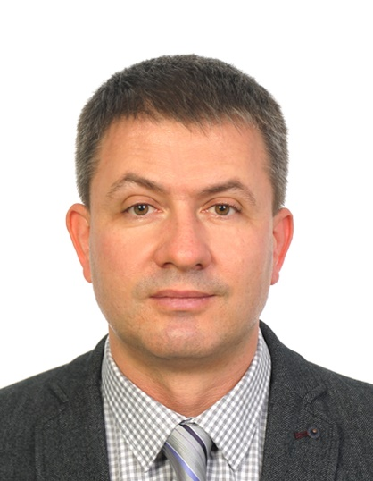
Заместитель председателя Комитета Рязанской областной Думы по имущественным и земельным отношениям, член Комитета Рязанской областной Думы по экологии и природопользованию
Фракция Партии «СПРАВЕДЛИВАЯ РОССИЯ-ЗА ПРАВДУ»
Депутат Рязанской областной Думы VII созыва по единому избирательному округу (общерегиональная группа) от Регионального отделения Политической партии «За правду» в Рязанской области.
Родился 8 октября 1975 года в городе Луганске.
Окончил в 2001 году Рязанскую государственную радиотехническую академию по специальности «Управление и информатика в технических системах».
С 1994 по 1996 год – служба в армии.
Трудовую деятельность начал с 1993 года радиомонтажником МГП «Навык». Был рабочим муниципального управления лесопаркового хозяйства, стрелком ВОХР ОАО «Рязанский нефтеперерабатывающий завод», охранником ООО «ЧОП «ТНК-Рубеж-Рязань», электромонтажником ООО «Пагра», с 2002 года по 2015 год – техническим директором ООО «Связьстройкомплект», с 2015 года по 2020 год – генеральным директором ООО «ССК». В настоящее время – заместитель председателя Комитета Рязанской областной Думы по имущественным и земельным отношениям на профессиональной постоянной основе.
Женат, воспитывает сына и двух дочерей.

Польевтов Вадим Сергеевич
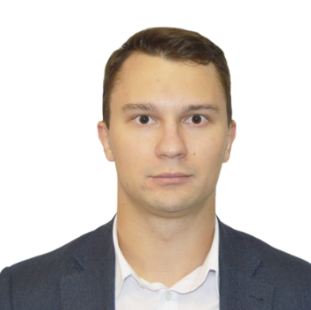
Заместитель председателя Комитета Рязанской областной Думы по экономическим вопросам, член Комитета Рязанской областной Думы по бюджету и налогам
Фракция ПАРТИИ «НОВЫЕ ЛЮДИ»
Депутат Рязанской областной Думы VII созыва по единому избирательному округу (общерегиональная группа) от Регионального отделения в Рязанской области Политической партии «НОВЫЕ ЛЮДИ».
Родился 28 ноября 1995 года в городе Чебоксары.
Окончил в 2018 году «Московский финансово-промышленный университет «Синергия» по направлению подготовки «Менеджмент» (бакалавриат) и в 2020 году – «Российский экономический университет имени Г.В. Плеханова»» по специальности «Менеджмент» (магистратура).
Трудовую деятельность начал с 2016 года генеральным директором ООО «ПерНик Кофе». В настоящее время – заместитель председателя Комитета Рязанской областной Думы по экономическим вопросам на профессиональной постоянной основе.
Не женат.

Пупков Сергей Викторович
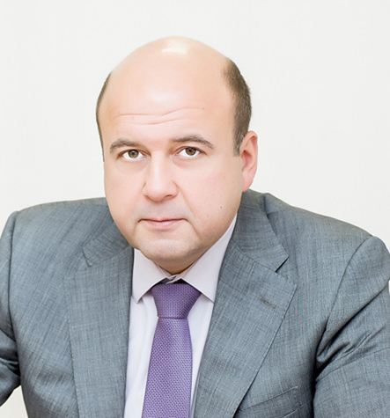
Председатель Комитета Рязанской областной Думы по социальным вопросам, член Комитета Рязанской областной Думы по бюджету и налогам
Фракция Партии «СПРАВЕДЛИВАЯ РОССИЯ-ЗА ПРАВДУ»
Избирательный округ № 20
Депутат Рязанской областной Думы VII созыва по одномандатному избирательному округу № 20, выдвинут Региональным отделением Политической партии СПРАВЕДЛИВАЯ РОССИЯ в Рязанской области.
Родился 16 мая 1970 года в городе Рязани.
Окончил в 1993 году Рязанский ордена «Знак Почета» государственный педагогический институт им. С.А. Есенина по специальности «История, общественно-политические дисциплины, английский язык» и в 1996 году – РГПУ имени С.А. Есенина по специальности «Юриспруденция».
Трудовую деятельность начал в 1987 году слесарем Рязанского производственного объединения электронных приборов. С 1993 года работал на промышленных предприятиях Рязанской области: директор ТОО «ПИК-ЛТД», заместитель генерального директора АООТ «Рязанский опытный ремонтный завод», председатель правления АОЗТ «Ремпромсервис», генеральный директор АООТ (ОАО) «Рязанский опытный ремонтный завод», совмещая основную работу с педагогической деятельностью. С 2011 года –профессор кафедры управления персоналом ФГБОУ ВПО «Рязанский государственный университет имени С.А. Есенина», с 2012 по 2014 годы исполнял обязанности ректора Рязанского государственного университета имени С.А. Есенина, с 2014 года по август 2016 года – профессор кафедры социологии Рязанского государственного университета имени С.А. Есенина. С сентября 2016 года по март 2017 года – заместитель председателя Комитета Рязанской областной Думы по экономическим вопросам на профессиональной постоянной основе. С марта 2017 года по октябрь 2020 года – председатель Комитета Рязанской областной Думы VI созыва по социальным вопросам на профессиональной постоянной основе. С октября 2020 года по настоящее время – председатель Комитета Рязанской областной Думы VII созыва по социальным вопросам на профессиональной постоянной основе.
С 2010 года избирался депутатом Рязанской областной Думы V, VI, VII созывов.
Награжден памятным знаком Губернатора Рязанской области «Благодарность от Земли Рязанской» (2013 г.), Почетной грамотой Государственной Думы Федерального Собрания Российской Федерации (2014 г.), благодарностью Губернатора Рязанской области (2015 г.), Почетной грамотой Губернатора Рязанской области (2020 г.).
Президент Рязанской областной федерации шахмат.
Женат, воспитывает сына.

Репников Дмитрий Александрович
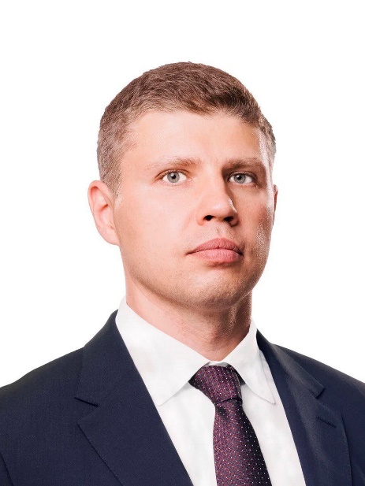
Председатель Комитета Рязанской областной Думы по экологии и природопользованию
Фракция Партии ЛДПР
Депутат Рязанской областной Думы VII созыва по единому избирательному округу (внутрирегиональная группа №13) от Рязанского регионального отделения Политической партии ЛДПР – Либерально-демократической партии России.
Родился 8 декабря 1981 года в г. Москва.
В 2004 году окончил кафедру «Общих проблем управления» механико- математического факультета МГУ имени М.В. Ломоносова по специальности «Математика. Прикладная математика». В 2004-2007 гг. обучался в очной аспирантуре, присуждена ученая степень Кандидата экономических наук по специальности «Экономика и управление народным хозяйством». В 2014-2017 гг. прошёл обучение в Российской академии народного хозяйства и государственной службы при Президенте РФ по двум программам MBA и MPA с присвоением соответствующих квалификаций.
В 2003-2018 гг. работал на различных предприятиях, включая государственные, где занимал руководящие должности, связанные с финансами и административной работой.
В 2019 году был включён в секцию военно-экономических и военно-технических проблем обороны государства экспертного совета комитета Государственной Думы VII созыва по обороне. В 2022 году утверждён председателем Экспертного совета по вопросам международного образовательного и научного сотрудничества Комитета Государственной Думы РФ по науке и высшему образованию.
С сентября 2018 года по июль 2023 года – депутат Рязанской городской Думы третьего созыва.
Мастер спорта России по дзюдо. Многократный призер всероссийских и международных соревнований.
Женат, воспитывает двух дочерей.

Рожков Владимир Александрович
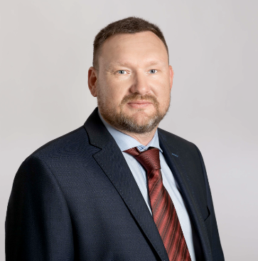
Член Комитета Рязанской областной Думы по экономическим вопросам, член Комитета Рязанской областной Думы по имущественным и земельным отношениям
Фракция Партии «ЕДИНАЯ РОССИЯ»
Избирательный округ № 8
Депутат Рязанской областной Думы VII созыва по одномандатному избирательному округу № 8, выдвинут Рязанским региональным отделением Всероссийской политической партии «Единая Россия».
Родился 14 ноября 1974 года в селе Коровка Сапожковского района Рязанской области.
Окончил в 1997 году Академию экономики Московского экстерного гуманитарного университета по специальности «Менеджмент» и в 2002 году – Академию права и управления Министерства юстиции Российской Федерации по специальности «Юриспруденция».
Трудовую деятельность начал с 1991 года. Работал рабочим кооператива «Нива», ПКТ «Ретро». С 1998 года по настоящее время директор ООО «Ретро».
Награжден почетным знаком «Родительская доблесть» (2014 г.), знаком Губернатора Рязанской области «За усердие» (2015 г.).
Женат, воспитывает двух сыновей, двух дочерей.

Рубина Наталья Владимировна
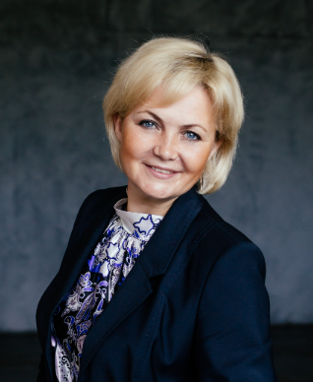
Председатель Комитета Рязанской областной Думы по Регламенту, мандатным вопросам и депутатской этике, член Комитета Рязанской областной Думы по бюджету и налогам
Фракция Партии «Российская Партия пенсионеров за социальную справедливость»
Депутат Рязанской областной Думы VII созыва по единому избирательному округу (общерегиональная группа) от Регионального отделения политической партии «Российская партия пенсионеров за социальную справедливость» в Рязанской области.
Родилась 19 января 1976 года в городе Рязани.
Окончила в 1999 году Рязанский институт права и экономики Министерства внутренних дел Российской Федерации по специальности «Юриспруденция».
Трудовую деятельность начала с 1993 года, прослужив в органах внутренних дел и в уголовно-исполнительной системе более десяти лет. С 2006 года – начальник управления регулирования потребительского рынка, заместитель начальника управления по разрешительной работе и информационному обеспечению, начальник отдела потребительского рынка управления экономического развития, заместитель начальника организационного управления администрации города Рязани. С 2011 года – заместитель директора по связям с общественностью ООО «Стройтранс», помощник депутата Государственной Думы Федерального Собрания Российской Федерации Булаева Н.И., начальник отдела протокола управления делами аппарата администрации города Рязани, начальник отдела по работе с общественными объединениями и политическими партиями министерства по делам территориальных образований и общественных объединений Рязанской области, генеральный директор ООО «Санаторий «Сосновый бор», директор по развитию имущественного комплекса Рязанского областного фонда социальной поддержки населения, директор Фонда защиты прав граждан – участников долевого строительства в Рязанской области. C октября 2020 года по май 2024 года – заместитель председателя Комитета Рязанской областной Думы по Регламенту, мандатным вопросам и депутатской этике на профессиональной основе. В настоящее время - председатель Комитета Рязанской областной Думы по Регламенту, мандатным вопросам и депутатской этике на профессиональной основе.
Награждена медалью «За службу» 3 степени (2005 г.), Почетной грамотой Губернатора Рязанской области (2015 г.).

Сафронов Владислав Ильич
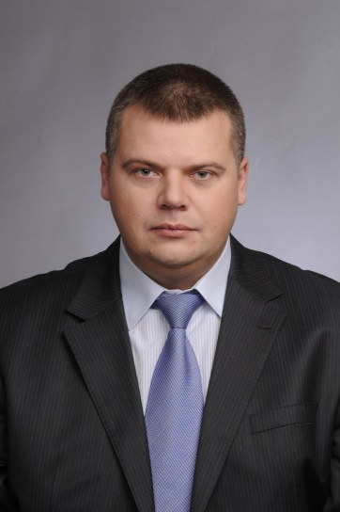
Председатель Комитета Рязанской областной Думы по экономическим вопросам
Фракция Партии «ЕДИНАЯ РОССИЯ»
Избирательный округ № 11
Депутат Рязанской областной Думы VII созыва по одномандатному избирательному округу № 11, выдвинут Рязанским региональным отделением политической партии «Единая Россия».
Родился 24 мая 1975 года в городе Рязани. В 1997 году окончил с отличием Рязанскую государственную сельскохозяйственную академию имени профессора П.А. Костычева по специальности «Бухгалтерский учет и аудит», в 2005 году – Рязанский государственный педагогический университет имени С.А. Есенина по специальности «Юриспруденция».
Трудовую деятельность начал в 1996 году бухгалтером АОЗТ «Рязанское торгово-производственное». С 1997 по 1998 год служил в Вооруженных Силах РФ. С 1998 года – коммерческий агент ЗАО «Лесок», заместитель генерального директора по коммерческим вопросам ЗАО «Лесок», заместитель генерального директора по финансовым вопросам ООО «Фонограф». С 2005 года по 2010 год – заместитель председателя Комитета Рязанской областной Думы по экономической политике и предпринимательству на профессиональной постоянной основе С 2010 года по 2016 год – председатель Совета побщества «Рязанский райпотребсоюз». В настоящее время является председателем совета ПО «Лесок».
С 2005 года избирался депутатом Рязанской областной Думы IV, V, VI, VII созывов.
Награжден Благодарностью Рязанской областной Думы (2014 г.), Почетной грамотой Рязанской областной Думы (2014 г.), Почетной грамотой Губернатора Рязанской области (2015 г.).
Женат, воспитывает двух сыновей.

Свид Георгий Семенович
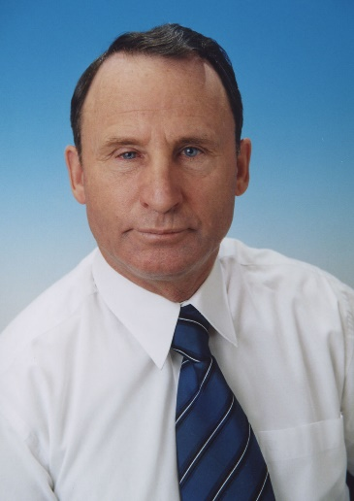
Член Комитета Рязанской областной Думы по аграрным вопросам, член Комитета Рязанской областной Думы по бюджету и налогам
Фракция Партии «ЕДИНАЯ РОССИЯ»
Депутат Рязанской областной Думы VII созыва по единому избирательному округу (внутрирегиональная группа №11) от Рязанского регионального отделения Всероссийской политической партии «Единая Россия».
Родился 23 сентября 1946 года в селе Полонистое Головановского района Кировоградской области. В 1976 году окончил Рязанский сельскохозяйственный институт имени профессора П.А. Костычева.
Трудовой путь начал в 1965 году старшим зоотехником колхоза им. Калинина Черкасской области. С 1966 по 1968 год – служба в Советской Армии. С 1969 года – старший зоотехник колхоза им. Горького Кировоградской области, главный зоотехник колхоза «Авангард» Рязанского района Рязанской области. С 1976 года – главный зоотехник производственного управления сельского хозяйства Рязанской области. С 1977 года по настоящее время – генеральный директор ООО «Авангард».
С 1977 года избирался депутатом сельского Совета, с 1981 года – депутатом Рязанского районного Совета, с 1989 года – народным депутатом СССР, с 1997 года – депутатом Рязанской областной Думы II, III, IV, V, VII созывов.
Награжден орденом Трудового Красного Знамени (1986 г.), орденом Почета (1996 г.), Почетной грамотой Рязанской областной Думы (1999 г.), Почетной грамотой Правительства Российской Федерации (2006 г.), Благодарностью Рязанской областной Думы (2009 г.), Почетной грамотой Губернатора Рязанской области (2010 г.), памятным знаком «Меценат и благотворитель года» (2010 г.), благодарностью Губернатора Рязанской области (2010 г.), памятным знаком «Благодарность от Земли Рязанской» (2011 г.), Почетной грамотой Государственной Думы Федерального Собрания Российской Федерации, почетным знаком Государственной Думы Федерального Собрания Российской Федерации «За заслуги в развитии парламентаризма» (2014 г.), орденом Александра Невского (2015 г.), знаком отличия «Знак великого князя Олега Рязанского» (2016 г.), Почетной грамотой Совета Федерации Федерального Собрания Российской Федерации (2019 г.).
В 2011 году присвоено звание «Почетный гражданин Рязанской области».
В 2021 году присвоено почетное звание «Почетный работник агропромышленного комплекса Рязанской области».
Женат, имеет сына и дочь.

Семенюк Андрей Владимирович
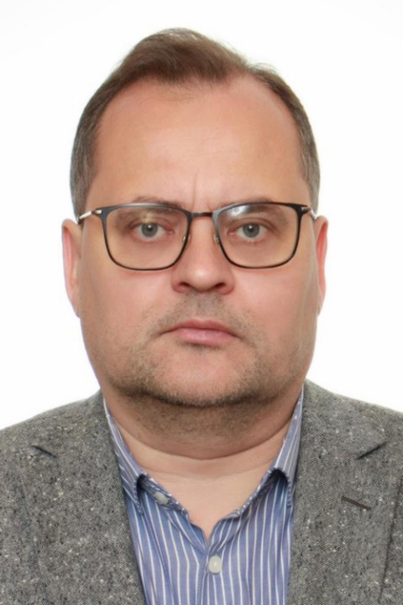
Член Комитета Рязанской областной Думы по Регламенту, мандатным вопросам и депутатской этике, член Комитета Рязанской областной Думы по социальным вопросам
Фракция Партии «СПРАВЕДЛИВАЯ РОССИЯ-ЗА ПРАВДУ»
Депутат Рязанской областной Думы VII созыва по единому избирательному округу (внутрирегиональная группа №20) от избирательного объединения «Региональное отделение Политической партии СПРАВЕДЛИВАЯ РОССИЯ в Рязанской области».
Родился 8 октября 1975 года в г. Магадан.

Сидоров Владимир Карпович
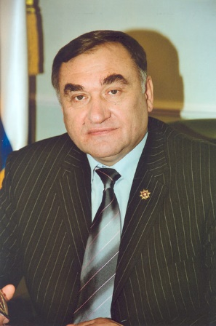
Заместитель председателя Комитета Рязанской областной Думы по бюджету и налогам, член Комитета Рязанской областной Думы по вопросам государственного устройства и местного самоуправления
Фракция Партии «ЕДИНАЯ РОССИЯ»
Избирательный округ № 3
Депутат Рязанской областной Думы VII созыва по одномандатному избирательному округу № 3, выдвинут Рязанским региональным отделением Всероссийской политической партии «Единая Россия».
Родился 15 марта 1949 года в деревне Соловьевка Михайловского района Рязанской области. Окончил в 1985 году Рязанский сельскохозяйственный институт.
Трудовой путь начал в 1967 году. Работал слесарем, шофером, заведующим механическими мастерскими, управляющим отделением, главным инженером, исполняющим обязанности директора совхоза «Калининский», освобожденным секретарем парткома, директором совхоза «Калининский», вторым секретарем райкома КПСС, председателем исполкома районного Совета народных депутатов, главой администрации Михайловского района. С 2005 года по 2010 год – Председатель Рязанской областной Думы IV созыва. С 2010 года по 2015 год – председатель Комитета Рязанской областной Думы по аграрным вопросам и социальному развитию сельских территорий на профессиональной постоянной основе. С 2015 по 2020 год – заместитель председателя Комитета Рязанской областной Думы по аграрным вопросам на профессиональной постоянной основе.
С 2001 года избирался депутатом Рязанской областной Думы III, IV, V, VI, VII созывов.
Награжден орденом Дружбы (1999 г.), Почетной грамотой Рязанской областной Думы (2000 г.), Почетной грамотой Губернатора Рязанской области (2006 г.), орденом святого благоверного князя Даниила Московского II и III степеней, орденом Почета (2007 г.), почетным знаком Совета Федерации Федерального Собрания Российской Федерации «За заслуги в развитии парламентаризма» (2008 г.), Почетной грамотой Губернатора Рязанской области (2010 г.), памятным знаком Губернатора Рязанской области «Благодарность от Земли Рязанской» (2014 г.), Почетной грамотой Совета Федерации Федерального Собрания Российской Федерации (2014 г.), Почетным знаком Рязанской областной Думы (2019 г.), памятным знаком Губернатора Рязанской области «270 лет со дня рождения Германа Аляскинского» (2021 г.).
Присвоены звание «Заслуженный работник сельского хозяйства Российской Федерации» (2003 г.), почетное звание «Почетный гражданин Рязанской области» (2009 г.).
Женат, имеет сына и дочь.

Сидоров Денис Сергеевич
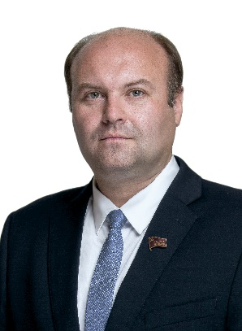
Заместитель председателя Комитета Рязанской областной Думы по аграрным вопросам, член Комитета Рязанской областной Думы по социальным вопросам
Фракция Партии КПРФ
Депутат Рязанской областной Думы VII созыва по единому избирательному округу (общерегиональная группа) от Рязанского областного отделения партии «КОММУНИСТИЧЕСКАЯ ПАРТИЯ РОССИЙСКОЙ ФЕДЕРАЦИИ».
Родился 15 апреля 1981 года в городе Ессентуки Ставропольского края.
Окончил в 2005 году Рязанскую государственную сельскохозяйственную академию имени профессора П.А. Костычева по специальности «Ветеринария» и в 2014 году – Санкт-Петербурский университет управления и экономики по специальности «Государственное и муниципальное управление».
Трудовую деятельность начал с 2003 года ветеринарным врачом СПК «Высокое». С 2005 года по 2011 год работал в Управлении Федеральной службы по ветеринарному и фитосанитарному надзору (РОССЕЛЬХОЗНАДЗОР) по Рязанской и Тамбовской областям, замещал должности специалиста 1 категории, специалиста-эксперта, государственного инспектора отдела ветеринарного надзора, с 2011 года по 2016 год работал помощником депутата Государственной Думы Федерального Собрания Российской Федерации Федоткина В.Н. по работе в Рязанской области, с 2017 года по 2020 год работал помощником депутата Государственной Думы Федерального Собрания Российской Федерации Лебедева О.А. по работе в Рязанской области. В настоящее время –заместитель председателя Комитета Рязанской областной Думы по аграрным вопросам на профессиональной постоянной основе.
Женат, воспитывает четверых сыновей.

Синица Елена Вячеславовна
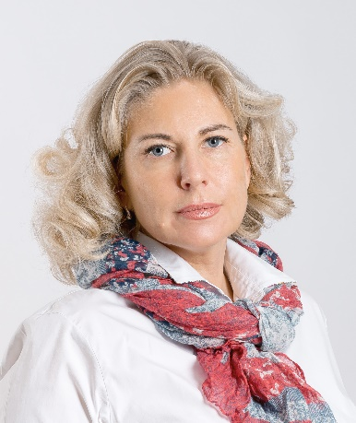
Член Комитета Рязанской областной Думы по социальным вопросам, член Комитета Рязанской областной Думы по экологии и природопользованию
Фракция Партии «ЕДИНАЯ РОССИЯ»
Депутат Рязанской областной Думы VII созыва по единому избирательному округу (внутрирегиональная группа №14) от Рязанского регионального отделения Всероссийской политической партии «Единая Россия».
Родилась 19 июня 1972 года в городе Рязани.
Окончила в 2003 году Академию права и управления Министерства юстиции Российской Федерации по специальности «Психология» и в 2013 году Российскую академию народного хозяйства и государственной службы при Президенте Российской Федерации по специальности «Государственное и муниципальное управление».
Трудовую деятельность начала в 1992 году. С 2008 года по 2012 год – главный специалист Рязанского регионального отделения Всероссийской политической партии «ЕДИНАЯ РОССИЯ». С 2012 года по 2015 год – помощник депутата Государственной Думы Федерального Собрания Российской Федерации Н.И. Булаева. С 2015 года по 2017 год – помощник депутата Рязанской областной Думы. В 2017 году – помощник депутата Государственной Думы Федерального Собрания Российской Федерации А.М. Макарова. С 2016 года по настоящее время – координатор по работе с обращениями граждан Рязанского регионального отделения Всероссийской политической партии «ЕДИНАЯ РОССИЯ».
Награждена памятным знаком Губернатора Рязанской области «Благодарность от Земли Рязанской», знаком «В память 80-летия Рязанской области», памятным знаком Губернатора Рязанской области «270 лет со дня рождения Германа Аляскинского».
Замужем, воспитывает сына и дочь.

Ставер Тарас Владимирович
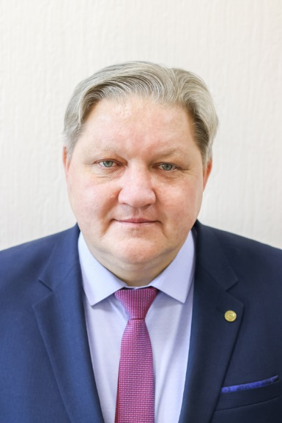
Член Комитета Рязанской областной Думы по бюджету и налогам, член Комитета Рязанской областной Думы по социальным вопросам
Фракция Партии «ЕДИНАЯ РОССИЯ»
Депутат Рязанской областной Думы VII созыва по единому избирательному округу (внутрирегиональная группа №19)от Рязанского регионального отделения Всероссийской политической партии «Единая Россия».
Родился 11 марта 1972 года в городе Ичня Черниговской области. Окончил в 2007 году ГОУ ВПО «Военная академия связи имени С.М. Буденного» Министерства обороны Российской Федерации.
Трудовую деятельность начал с 1989 года, работал сортировщиком почтовых отправлений по 3 классу Ичицинского радиоузла связи г. Ичня Черниговской области. В 1990 – 2013 годах проходил службу в Вооруженных силах Российской Федерации. С 2014 года по настоящее время работает на рязанском заводе ОАО завод «Красное Знамя», прошел путь от начальника отдела до заместителя генерального директора по работе с персоналом.
Награжден ценным подарком Рязанской областной Думы (2018 г.), нагрудным знаком «За достижения в труде и профессиональное мастерство» (2019 г.).
Разведен, имеет двух дочерей.

Стариков Александр Алексеевич
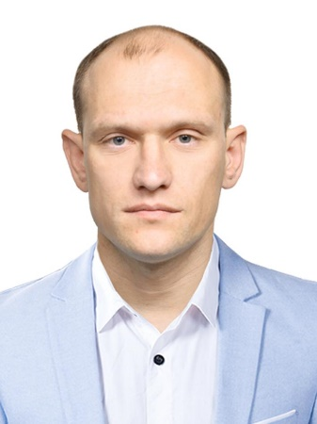
Член Комитета Рязанской областной Думы по имущественным и земельным отношениям, член Комитета Рязанской областной Думы по социальным вопросам
Фракция Партии ЛДПР
Депутат Рязанской областной Думы VII созыва по единому избирательному округу от Рязанского регионального отделения Политической партии ЛДПР – Либерально-демократической партии России.
Родился 14 января 1985 года в г. Вятские поляны Кировской области.
В 2018 году окончил Рязанский государственный агротехнологический университет имени П.А. Костычева, квалификация магистр по направлению подготовки «Агроинженерия».
С 2003 года по 2005 год проходил службу в Российской Армии.
С 2005 года по январь 2023 года – электромонтер контактной сети Московско-Павелецкой дистанции электроснабжения Московской дирекции по энергообеспечению - структурное подразделение Трансэнерго - филиал открытого акционерного общества "Российские железные дороги". С января 2024 года – депутат Рязанской областной Думы, осуществляющий депутатскую деятельность на профессиональной основе.
С февраля 2023 года по ноябрь 2023 года проходил службу по контракту в зоне проведения СВО.

Трубицын Игорь Владимирович
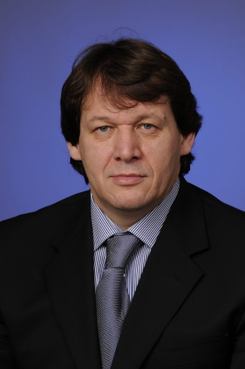
Член Комитета Рязанской областной Думы по экономическим вопросам
Депутат Рязанской областной Думы VII созыва по одномандатному избирательному округу № 18, выдвинут Региональным отделением Политической партии СПРАВЕДЛИВАЯ РОССИЯ в Рязанской области.
Родился 12 августа 1965 года в поселке Лев Толстой Липецкой области.
В 1988 году закончил Рязанскую государственную радиотехническую академию по специальности «Радиоэлектронные устройства».
Трудовую деятельность начал в 1988 году инженером Рязанского государственного приборного завода. С 1993 года по настоящее время – директор, генеральный директор ООО «Росконтракт».
Избирался депутатом Рязанской областной Думы III, IV, V, VI, VII созывов.
Награжден Почетной грамотой Рязанской областной Думы (2014 г.), Почетной грамотой Губернатора Рязанской области (2015 г.), почетным знаком «За заслуги перед Рязанской областью» (2015 г.), памятным знаком Губернатора Рязанской области «Благодарность от Земли Рязанской» (2020 г.).
Воспитывает четверых детей.

Фомин Аркадий Васильевич
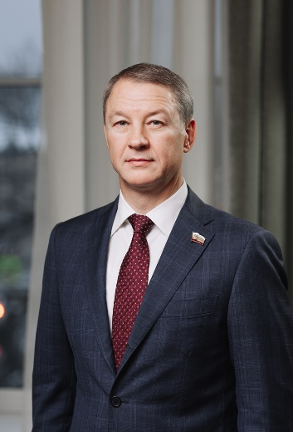

Председатель Рязанской областной Думы

Фракция Партии «ЕДИНАЯ РОССИЯ»
Избирательный округ № 7
Депутат Рязанской областной Думы VII созыва по одномандатному избирательному округу № 7, выдвинут Рязанским региональным отделением Всероссийской политической партии «Единая Россия».
Родился 2 ноября 1970 года в селе Мосолово Шиловского района Рязанской области.
В 1993 году окончил Рязанский сельскохозяйственный институт имени профессора П.А. Костычева по специальности «Экономика и управление в отраслях агропромышленного комплекса». В 2007 году – Российскую академию государственной службы при Президенте Российской Федерации по специальности «Юриспруденция».
Трудовую деятельность начал в 1987 году слесарем в совхозе «Шиловский», затем продолжил работу там же экономистом. С 1993 года работал в кредитно-финансовых организациях города Рязани. С 2000 года – начальник Шиловского филиала ОАО «Рязаньнефтепродукт». С 2002 года – помощник члена Совета Федерации Федерального Собрания Российской Федерации. В 2006 году назначен на должность заместителя главы администрации города Рязани по муниципальной собственности, затем – первого заместителя главы администрации города Рязани по социально-экономическому развитию. С 2007 года – депутат Государственной Думы Федерального Собрания Российской Федерации V созыва. С 2010 года – Председатель Рязанской областной Думы.
С 2010 года избирался депутатом Рязанской областной Думы V, VI, VII созывов.
Награжден медалью «Совет Федерации. 20 лет» (2014 г.), Почетной грамотой Государственной Думы Федерального Собрания Российской Федерации (2014 г.), почетным знаком «За заслуги перед Рязанской областью», (2014 г.), Почетной грамотой Совета Федерации Федерального Собрания Российской Федерации (2015 г.), Почетной грамотой Губернатора Рязанской области (2015 г.), благодарностью Председателя Совета Федерации Федерального Собрания Российской Федерации (2019 г.), почетным знаком Государственной Думы Федерального Собрания Российской Федерации «За заслуги в развитии парламентаризма» (2019 г.), памятным знаком Губернатора Рязанской области «Благодарность от Земли Рязанской» (2020 г.).
Воспитывает троих детей.

Хлопов Михаил Евгеньевич
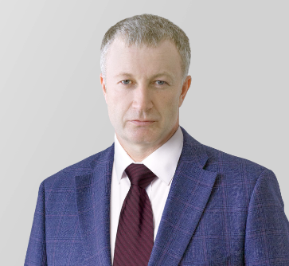
Член Комитета Рязанской областной Думы по аграрным вопросам
Фракция Партии «ЕДИНАЯ РОССИЯ»
Избирательный округ № 4
Депутат Рязанской областной Думы VII созыва по одномандатному избирательному округу № 4, выдвинут Рязанским региональным отделением Всероссийской политической партии «Единая Россия».
Родился 29 мая 1971 года в селе Остроухово Захаровского района Рязанской области.
Окончил в 2017 году Тульский государственный университет по направлению подготовки «Технология транспортных процессов».
С 1990 года по 1992 год служба в армии.
Трудовую деятельность начал с 1993 года. Работал механиком, заместителем центра технического обслуживания и ремонта ТОО «Транспортник», старшим инспектором группы по сохранению коммерческих тайн с правами заместителя начальника ВиПО, заместителем директора центра по ремонту машин АОЗТ «Комбайнтранспорт», механиком колхоза «Рассвет», начальником участка ООО «Стройтехмонтаж», председателем СПК «Рассвет». В настоящее время – председатель ООО «Рассвет».
Награжден Почетной грамотой Рязанской областной Думы (2021 г.).
Женат, воспитывает сына и двух дочерей.

Шевырев Александр Павлович
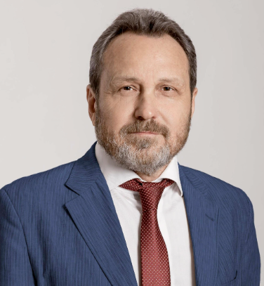
Первый заместитель Председателя Рязанской областной Думы, член Комитета Рязанской областной Думы по бюджету и налогам, член Комитета Рязанской областной Думы по экономическим вопросам
Фракция Партии «ЕДИНАЯ РОССИЯ»
Избирательный округ № 19
Депутат Рязанской областной Думы VII созыва по одномандатному избирательному округу № 19, выдвинут Рязанским региональным отделением политической партии «Единая Россия».
Родился 14 апреля 1955 года в д. Варварино Мучкапского района Тамбовской области.
Окончил в 1979 году Куйбышевский политехнический институт имени В.В. Куйбышева по специальности «Электронные вычислительные машины», в 1987 году – Ленинградский ордена Трудового Красного Знамени финансово-экономический институт имени Н.А. Вознесенского, в 1997 году – Финансовую академию при Правительстве РФ по направлению «Банковское дело». Кандидат экономических наук.
Трудовую деятельность начал в 1979 году. Работал инженером-настройщиком, руководителем группы, начальником объекта, начальником планово-экономического отдела РПТП, генеральным директором ТОО «Прио-Аудит». С 1995 по 1997 год – начальник Финансового управления администрации Рязанской области. С 1997 года по апрель 2016 года – председатель Совета директоров ООО «Муниципальный коммерческий банк им. Сергея Живаго». С апреля 2016 года по 2020 год – первый заместитель Председателя Рязанской областной Думы на профессиональной постоянной основе. В настоящее время – первый заместитель Председателя Рязанской областной Думы на профессиональной постоянной основе.
С 2003 года избирался депутатом Рязанской областной Думы III, IV, V, VI, VII созывов.
Награжден почетным знаком «За заслуги перед Рязанской областью» (2010 г.), памятным знаком Губернатора Рязанской области «Благодарность от Земли Рязанской» (2013 г.), золотой медалью имени В.Ф. Уткина «За вклад в развитие экономики Рязанской области», знаком «За заслуги перед городом Рязанью», почетным гражданским орденом Серебряная Звезда «Общественное признание», медалью «За доброту и щедрость», Благодарностью Председателя Совета Федерации Федерального Собрания Российской Федерации (2014 г.), знаком отличия «Знак великого князя Олега Рязанского» (2015 г.), Почетной грамотой Государственной Думы Федерального Собрания Российской Федерации (2015 г.), Почетной грамотой Совета Федерации Федерального Собрания Российской Федерации (2016 г.), памятным знаком «Рязанская областная Дума» (2019 г.), почетным знаком Совета Федерации Федерального Собрания Российской Федерации «За заслуги в развитии парламентаризма» (2020 г.).
Женат, имеет двух дочерей.

